INDICAÇÃO Nº / 2025

Indica Apoio da Guarda Municipal para a Escola E.E.Wadih Jorge Maluf.

EXCELENTÍSSIMO SENHOR PRESIDENTE DA CÂMARA MUNICIPAL DE SUMARÉ,

Nos termos do art. 214 do Regimento Interno da Câmara Municipal de Sumaré, solicito a Vossa Excelência o envio desta Indicação ao Excelentíssimo Senhor Prefeito Municipal de Sumaré para que haja apoio da Guarda Municipal para os alunos da Escola E.E.Wadih Jorge Maluf, situada na R. Santa Clara, 238 - Jardim Santa Clara (Nova Veneza), a partir das 21:15h, no horário de saída.
Essa reivindicação se faz necessária porque não raro tem acontecido situações de desordem que geram risco à integridade física e psicológica de alunos, professores e funcionários. A situação tem se intensificado e, sem o devido policiamento, é possível que se torne ainda mais grave. É de grande importância que a segurança pública seja acionada de imediato para evitar problemas maiores e garantir a tranquilidade e bem-estar de todos.
Diante da constante presteza de Vossa Excelência em trabalhos que beneficiam o povo sumareense, remeto este documento na certeza de contar com Vosso pronto atendimento. Aproveito a oportunidade para reiterar meus votos de elevada estima e consideração.

Sala das sessões, 11 de fevereiro de 2025.

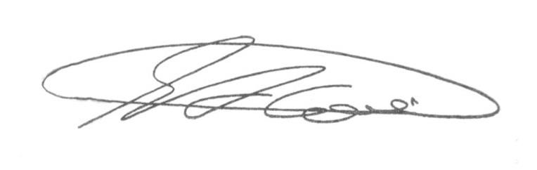

SEBASTIÃO ALVES CORREA (Tião Correa)
Vereador

